ANKIETA DOTYCZĄCA USTALENIA STREF FUNKCJONALNYCH W ZAKRESIE ZABUDOWY ZAGRODOWEJ I DZIAŁANOŚCI ROLNICZEJ W PLANIE OGÓLNYM GMINY STARE BOGACZOWICE

|  |  |
| --- | --- |
| IMIĘ I NAZWISKO |  |
| OBRĘB  NR DZIAŁKI/DZIAŁEK KTÓRYCH DOTYCZY USTALENIE FUNKCJI |  |
| USTALENIE STREFY FUNKCJONALNEJ |  |
| UWAGI |  |
| PODPIS |  |

,,,,,,,,,,,,,,,,,,,,,,,,,,,,,,,,,,,,,,,,,,,,,,,,,,,,,,,,,,,,,,,,,,,,,,,,,,,,,,,,,,,,,,,,,,,,,,,,,,,,,,,,,,,,,,,,,,,,,,,,,,,,,,,,,,,,,,,,,,,,,,,,

ANKIETA DOTYCZĄCA USTALENIA STREF FUNKCJONALNYCH W ZAKRESIE ZABUDOWY ZAGRODOWEJ I DZIAŁANOŚCI ROLNICZEJ W PLANIE OGÓLNYM STARE BOGACZOWICE

|  |  |
| --- | --- |
| IMIĘ I NAZWISKO |  |
| OBRĘB  NR DZIAŁKI/DZIAŁEK KTÓRYCH DOTYCZY USTALENIE FUNKCJI |  |
| USTALENIE STREFY FUNKCJONALNEJ |  |
| UWAGI |  |
| PODPIS |  |

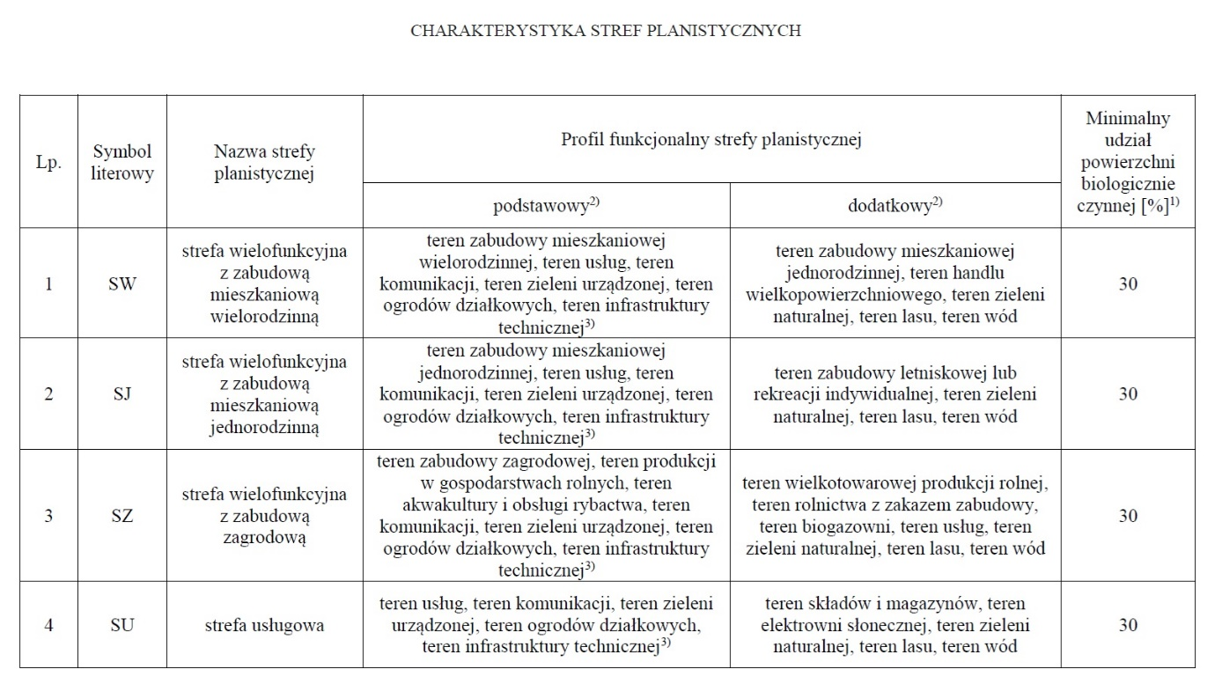

Pozostałe rodzaje stref wg. Załącznik do rozporządzenia Ministra Rozwoju i Technologii z dnia 22 listopada 2024 r. (Dz. U. poz. 1775)



Pozostałe rodzaje stref wg. Załącznik do rozporządzenia Ministra Rozwoju i Technologii z dnia 22 listopada 2024 r. (Dz. U. poz. 1775)